1)Общее назначение
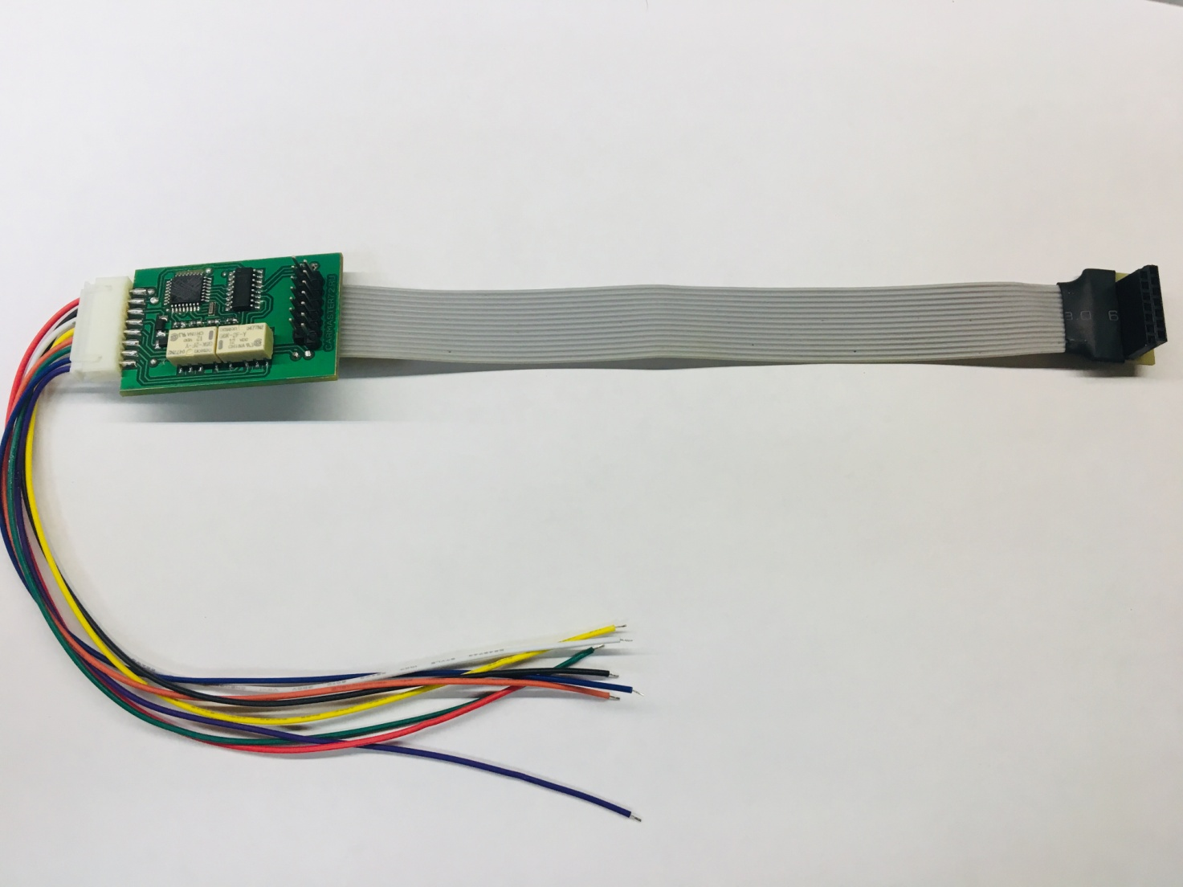
Внешний вид модуля
Предлагаем Вашему вниманию модуль согласования штатного блока CAS и слотового приемника ключа на автомобилях BMW E серий, BMW CAS matching autostart, сокращенно BMW CAS MA-1(далее модуль).Модуль предназначен для реализации функции дистанционного запуска и прогрева двигателя и салона на автомобилях BMW E серий, а также Mini Cooper со слотовым считывателем ключа, совместно с авто сигнализацией , или модулем GSM типа StarLine M31 и ему подобных.
2) Выводы модуля
Разъем 8 pin
1)Черный- питание модуля (+)
2)Красный – питание модуля (-)
3)Белый – сигнал зажигания с внешнего устройства (-)
4)Желтый- сигнал стартера с внешнего устройства(-)
5) Оранжевый-контакты реле Н.З. для подключения педали
6)Зеленый- контакты реле Н.З. для подключения педали
7)Синий- на катушку обхода иммобилайзера
8)Фиолетовый- на катушку обхода иммобилайзера
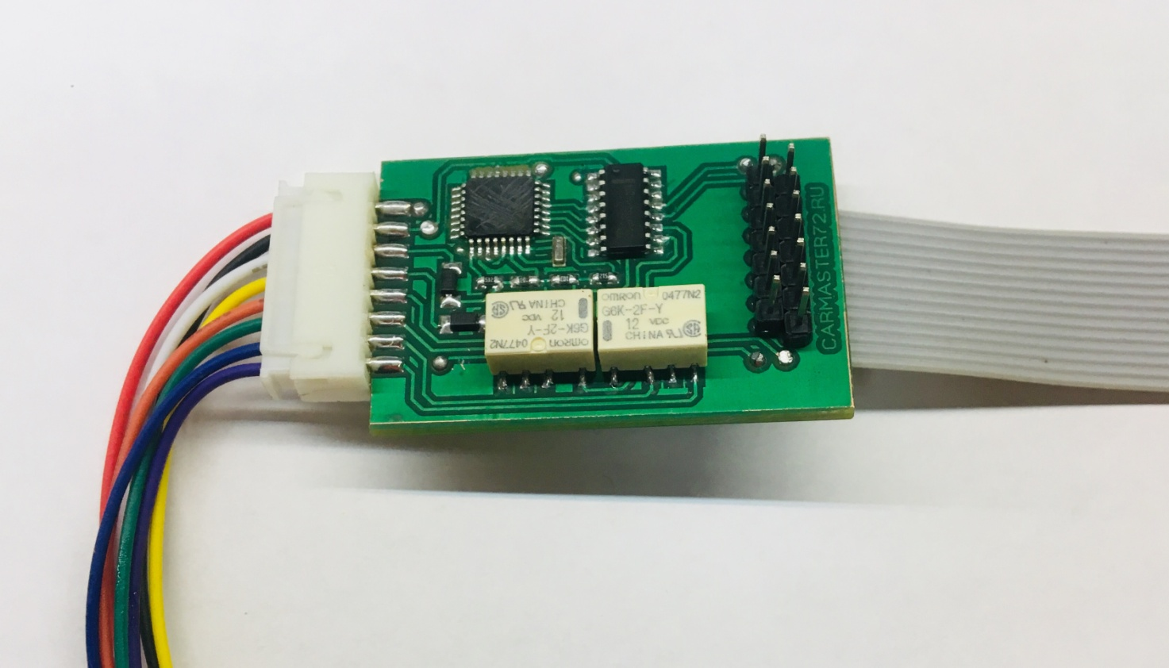
3)Подключение к штатному шлейфу и модулю CAS, производиться с помощью разъемов типа pin to pin, разъем в разъем, следует внимательно отнестись к тому что бы правильно подключить разъемы модуля к шлейфу и штатному модулю CAS, на фото ниже шлейф модуля, 1 пин обозначен красным цветом, на шатном модуле CAS пины имеют маркировку, подключайте шлейф модуля согласно распиновке.
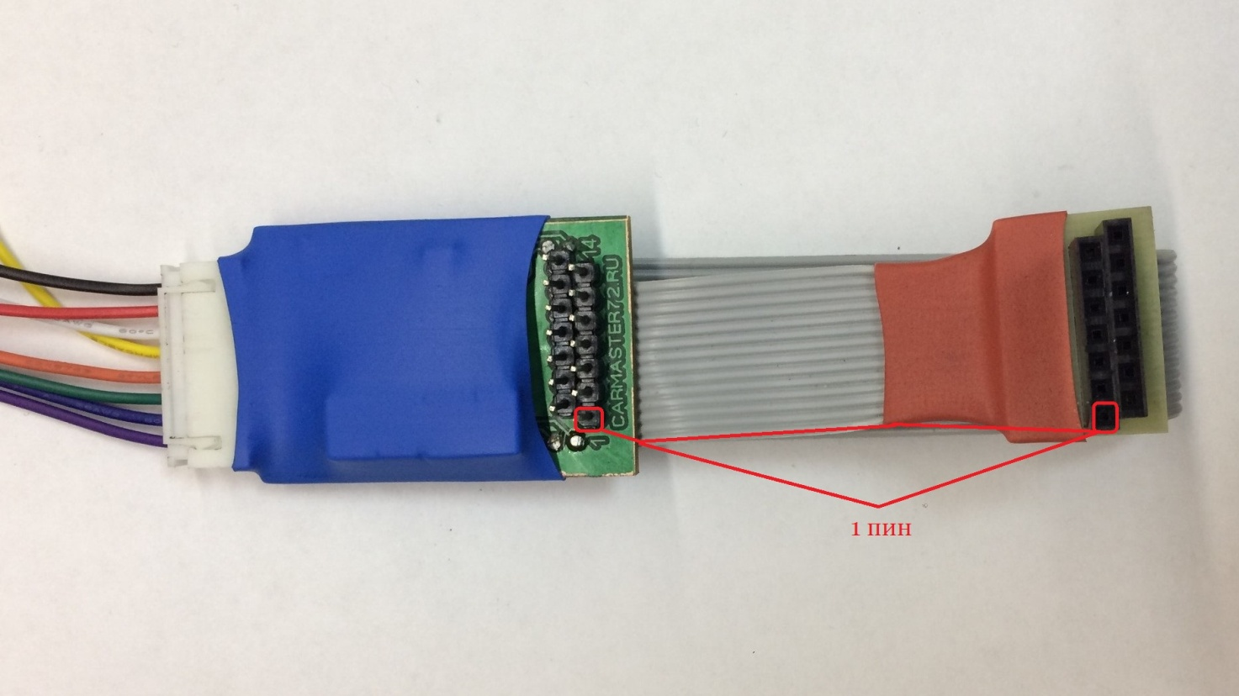
4)Для реализации обхода штатного иммобилайзера в модуле организована внутренняя развязка со встроенным реле, то есть штатный шлейф остается целым, на 8 pin разъеме есть два свободных провода, далее на фото показаны варианты с ключем и с прописанным в модуль CAS чипом PCF7936, на ключ достаточно намотать 15-20 витков провода тонкого провода МГТФ , будет уверенное считывание данных иммобилайзера. Вариант с чипом очень схож, для уверенного считывания данных с чипа, необходимо его поместить во что то, что бы появился зазор между чипом и проводом, который намотаете сверху.
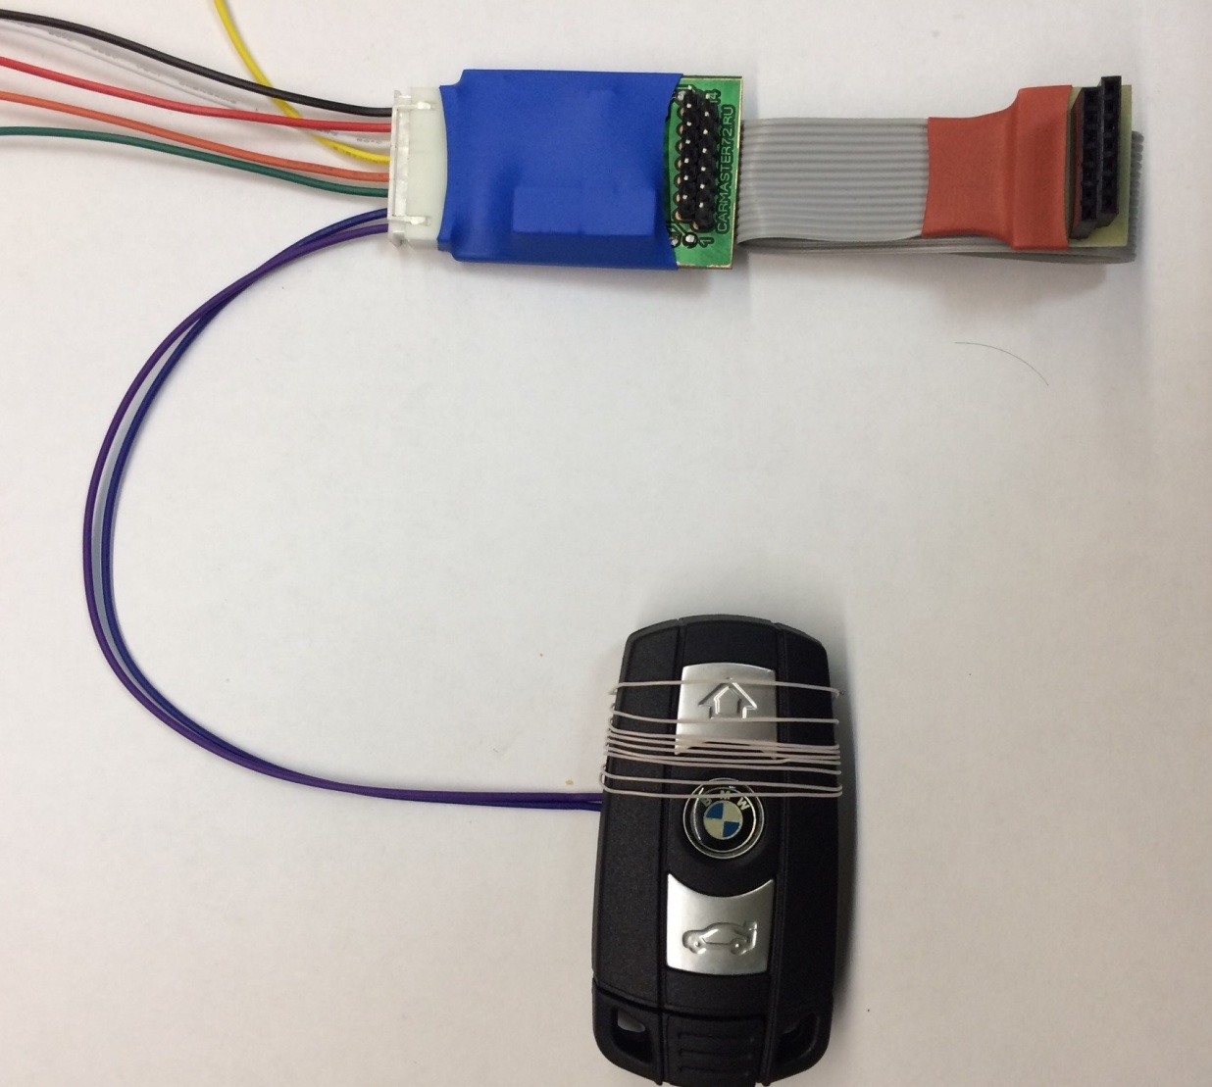
Вариант обходчика с ключем

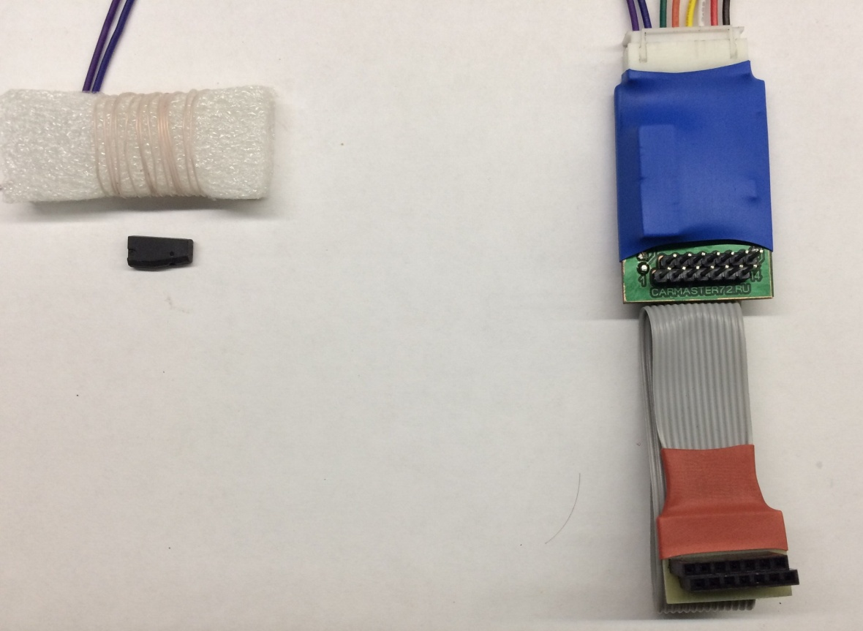
Вариант обходчика с чипом PCF7936
5) Подключение к педали тормоза:
Как правило на автомобилях BMW E серий, для запуска авто необходимо удерживать педаль тормоза, в модуле есть встроенное реле которое управляет педалью тормоза по нужному алгоритму. На автомобилях Е серий, суть подключения педали тормоза одинакова, достаточно отзвонить мультиметром на одном из четырех проводов минус питания датчиков холла педали, и разрезать его, подключив к ним провода модуля, полярности нет. В модуле в дежурном состоянии реле нормально замкнуто.
6) Работа модуля:
При подаче на 3pin (белый провод) модуля отрицательного логического уровня («земля»), модуль включает обход иммобилайзера, затем активирует логический уровень на датчике наличия ключа в слоте, затем формируется импульс на кнопку старт-стоп, при этом включиться зажигание, далее модуль ожидает на входе pin 4 (желтый) отрицательный логический уровень («земля») от выхода стартера автосигнализации или модуля GSM, смотря от чего все это работает, при появлении сигнала от стартера( импульс не менее 0.4с), через 0.3 сек включается канал педали, то есть зажигается стоп-сигнал, далее появляется сигнал с модуля на кнопку старт-стоп, автомобиль стартует, стоп-сигнал работает по времени, после его включения он отработает 5 секунд, далее выключиться.
В случае если автомобиль оборудован дизельным двигателем, то желательно поставить в авто сигнализации задержку включения стартера относительно зажигания секунд 5.
Глушение происходит в таком порядке:
При пропадании отрицательного логического уровня на выходе зажигания с внешнего устройства, на кнопку старт-стоп подается импульс, зажигание выключается, двигатель глохнет, далее пропадает сигнал с датчика о наличии ключа в слоте, выключаются аксессуары, блокируется блокиратор рулевого вала (если автомобиль им оборудован) и только после уже выключается обходчик.
Технические характеристики:
Напряжение питания 9-18В
Ток потребления в дежурном режиме 0.15 мА
Температурный диапазон от -40С до +70С.
CarMaster72.ru Evrov Yuriy T: +7 9088 73-13-51

